令和６年度諫早市地域自立支援協議会こども部会

療育の場を紹介します！
～こども支援相談会～
ちょっと気になる、ちょっと心配なことありませんか？
○言葉が遅れている
○視線が合いにくい
○こだわりが強い
○落ち着きがない
○忘れ物やなくし物が多い
○集団での行動が難しい


療育が必要なお子さんに日常生活の指導や集団生活への適応訓練を
行うための通所支援事業所および利用方法について、ホームページ
上で紹介します。

内 容 ： 諫早市内の児童発達支援・放課後等デイサービスの事業所紹介
掲載場所 ： 諫早市ホームページ
https://www. city.isahaya.nagasaki.jp/soshiki/16/13840.html

主催：諫早市地域自立支援協議会こども部会
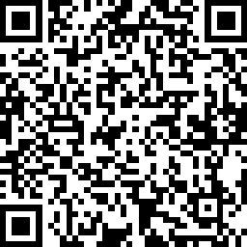

問い合わせ：諫早市障害福祉課（事務局）
詳細はこちらから！
℡ 0957-22-1500（内線3123）

